стихи для запоминания о зиме

Н. Саконская
Где мой пальчик?

Маша варежку надела:
- Ой, куда я пальчик дела?!
Нету пальчика, пропал,
В свой домишко не попал.

Маша варежку сняла:
- Поглядите-ка, нашла!
Ищешь, ищешь - и найдешь.
Здравствуй, пальчик! Как живешь?

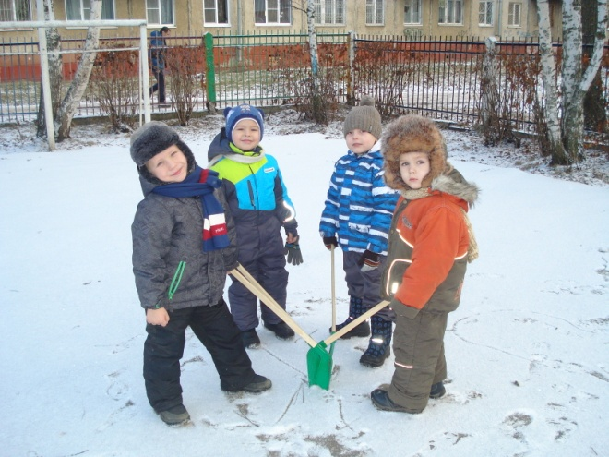

Л. Дьяконов
Снежок

Снежок порхает, кружится,
На улице бело.
И превратились лужицы
В холодное стекло.

Где летом пели зяблики,
Сегодня - посмотри! -
Как розовые яблоки,
На ветках снегири.

Снежок изрезан лыжами,
Как мел, скрипуч и сух,
И ловит кошка рыжая
Веселых белых мух.

